Smart Contracts

Blockchain
Prije nego što spomenemo pametne ugovore, moramo spomenuti blockchain. Blockchain (blok-lanac) je rastući popis zapisa (koji se zovu blokovi) koji su ulančani korištenjem kriptografije. Svaki blok sadrži hash (SHA-256) prošlog bloka, podatke o transakciji i vrijeme transakcije. U njemu je gotovo nemoguće promijeniti podatke pošto je taj zapisnik distribuiran (P2P) i provjerljiv; ako se promijeni jedan blok, svaki idući se također mijenja (korištenjem hasha prošlog bloka). Blockchain je zapravo otvorena i sigurna decentralizirana baza podataka, a glavna joj je odlika što djeluje bez nekog posebnog entiteta (npr. banka) koji nadzire transakcije, te su stranke anonimne.

Pametni ugovori
Pametni ugovor je nova tehnologija koja implementira blockchain; to je program koji predstavlja ugovor koji se onda sprema u blockchain te se automatski izvršava na osnovu postavljenih uvjeta. Možemo reći da pametni ugovori služe za reguliranje nekog poslovnog odnosa između stranaka među kojima ne postoji uzajamno povjerenje. Zbog činjenice da je program pametnog ugovora zapisan na blockchain, izvršavanje se odvija bez ikakve mogućnosti cenzure, stanke, prijevare ili uplitanja treće strane.
Oni rade ovako:
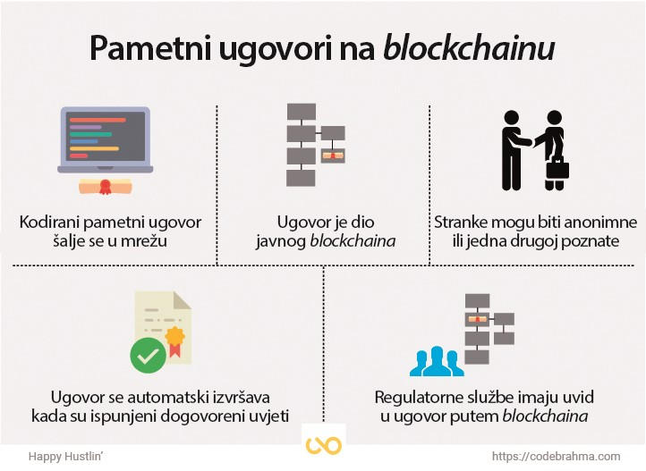
- Moguća razmjena dobara između dva (ili više) partnera zapisuje se kao programski kod i pohranjuje na blockchain. Partneri su anonimni u bazi, no sadržaj pametnog ugovora javno je dostupan svim partnerima u sustavu.
- Izvršavanje uvjeta (datum ili određena količina novca) potiču izvršavanje ugovora prema pravilima definiranim u kodu.
- Ostali korisnici sustava mogu pretražiti blockchain, kako bi razumjeli aktivnosti definirane ugovorom ili provjerili rezultat izvršavanja ugovora.

Ethereum
Ethereum je platforma bazirana na blockchain tehnologiji sa svrhom da je unaprijedi; tu se tu rodila ideja o pametnim ugovorima te je i dan danas Ethereum najzastupljeniji protokol za pametne ugovore. Preko clienta (korištenjem Geth, Infura...) možemo se spojiti na Ethereum mrežu ili stvoriti vlastitu te na taj način postajemo čvor. Kriptovaluta kojom se barata se zove Ether te tu valutu možemo prenositi s jednog računa na drugi, te se s njom plaća rudare koji rudare transakcije (više o tome kasnije). Mora se također napraviti Ethereum račun, koji je kombinacija adrese, javnog i privatnog ključa te se adresa izvodi iz javnog ključa, a s privatnim ključem se izvode transakcije.

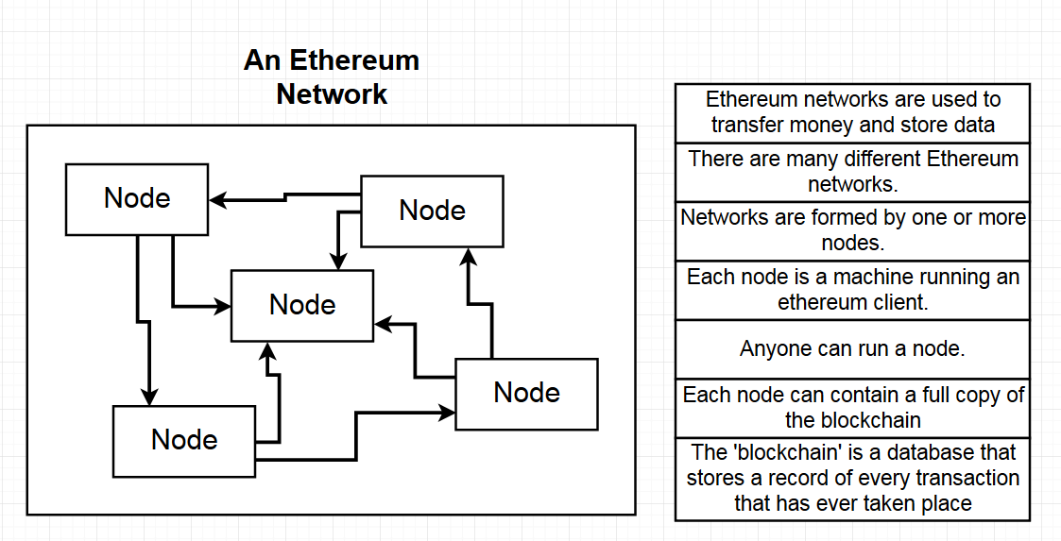

Ethereum i pametni ugovori
Kao što smo naveli, pametni ugovor je samo kod koji se izvršava kad se ispune uvjeti poslovanja. Kompajlirani kod se izvodi na svakom čvoru koristeći Ethereum VM. Ugovor ima svoju adresu Ethereum računa, a slanje ugovora se plaća s Etherom kao gas (namijenjen za rudare). Ugovori su obično napisani u Solidity jeziku, a za testiranje se mogu koristiti mreže Ropsten, Kovan i Rinkeby (svaka od ovih mreža spada pod testnet).
Ether se dobiva na dva načina: plaćanjem i rudarenjem. Rudariti se može na glavnoj mreži Ethereuma (mainnet) preko GPU-a (sporo, troši puno resursa) ili na testnoj mreži (testnet) preko CPU-a (brzo). Ako smo na testnoj mreži Rinkeby, možemo i zatražiti Ether koristeći Rinkeby faucet.

Pojmovi
- Wallet (novčanik) – koristi se za stvaranje/upravljanje računima.
- Solidity – jezik u kojem se pišu pametni ugovori
- Remix – In-browser Solidity IDE.
- web3j – Java biblioteka za upravljanje pametnim ugovorima na Ethereumu
- Etherscan – Odlična stranica za pregled adresa, transakcija i ugovora na Ethereumu

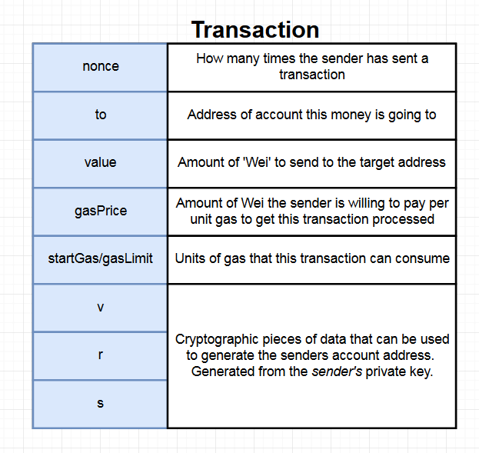
Transakcija
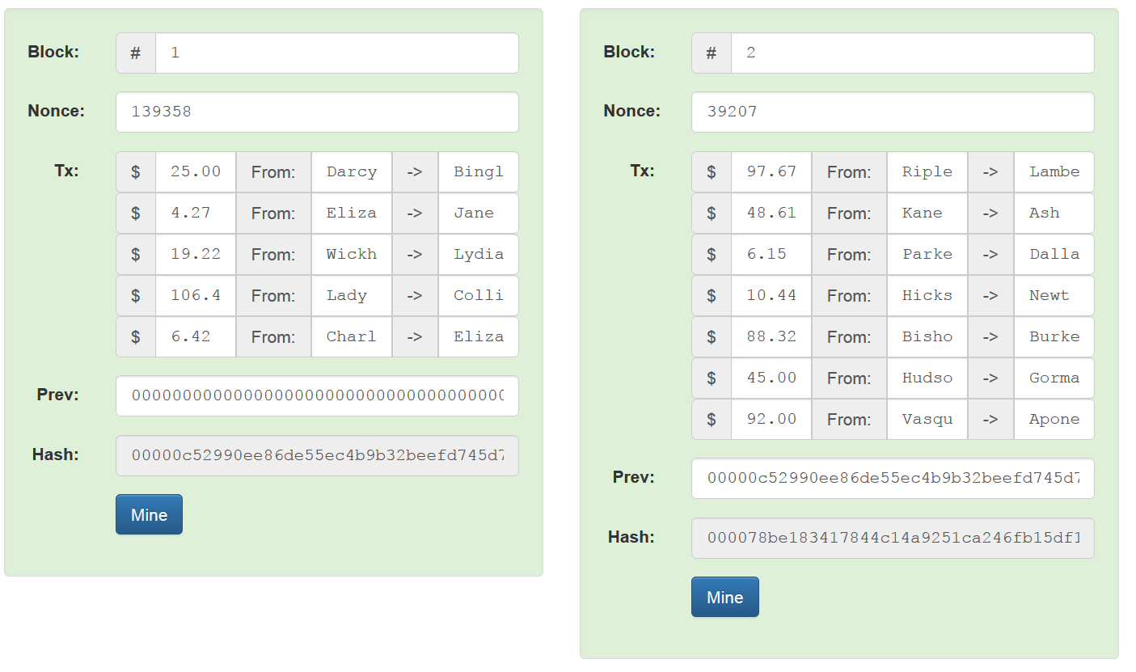
Ethereum blockchain se sastoji od niza čvorova koji sadrže svoju kopiju blokova. Blokovi se prenose koristeći „gossip” protokol. Blok je skup transakcija; svaka od njih je potpisana privatnim ključem korisnika, tako da čvorovi mogu koristiti javni ključ da provjere potpis. Kad su potpisi potvrđeni, čvor koji služi za rudarenje traži idući valjani blok rješavanjem hash zagonetke (mining, rudarenje). Zagonetka se sastoji od nalaska broja nonce tako da hash blok počinje od danog broja nekoliko nula. Kad se nađe nonce, čvor šalje ostalim čvorovima blok za potvrdu. Poslije nekog broja potvrde, blok je prihvaćen kao idući blok u lancu. Čvor je nagrađen Etherom.

web3j

Web3j je biblioteka za Javu i Android za rad nad pametnim ugovorima te integraciju sa čvorovima. Omogućuje prijenos Ethera s jednog računa na drugi, deployanje pametnog ugovora u blockchain preko Java koda, podršku za Ethereum wallet, te također ima i svoj CLI koji se može skinuti te je web3j kompatibilan i s Androidom. On radi tako da služi kao posrednik između Java koda i Ethereum mreže tako da komunicira preko JSON-RPC protokola.
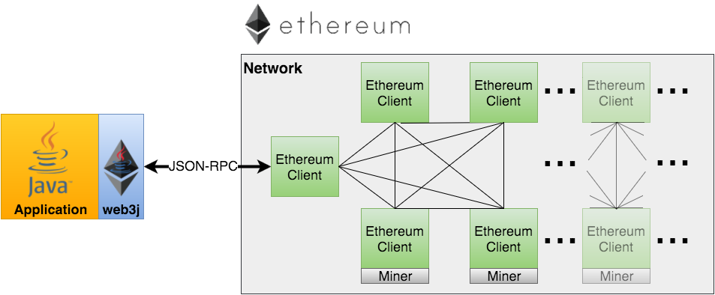

Stvaranje web3j programa
Preduvjeti:
- Ethereum client: Infura je cloud client te je najlakši za korištenje, mogu se koristiti i lokalni klijenti Geth i Parity.
  - Zatraži se Rinkeby URL.
- Wallet: Može se kreirati preko web3j CLI komandom web3j wallet create
  - U generiranom walletu najbitnije vrijednosti su address (adresa računa tj. walleta), cipher (kriptografski algoritam) i ciphertext (privatni ključ)
Tutorial: Getting started

Korištenje

Privatna mreža s jednim čvorom
- Instalirati Geth (postaviti PATH ako treba)
- Stvaranje prvog bloka (genesis block) u genesis.json i chaindata foldera (u njemu će biti blokovi)
  - Izbjeći chainId od 1 jer je to glavna Ethereum mreža

{
"coinbase" : "0x0000000000000000000000000000000000000001",
"difficulty" : "0x20000",
"extraData" : "",
"gasLimit" : "0x2fefd8",
"nonce" : "0x0000000000000042",
"mixhash" : "0x0000000000000000000000000000000000000000000000000000000000000000",
"parentHash" : "0x0000000000000000000000000000000000000000000000000000000000000000",
"timestamp" : "0x00",
"alloc": {},
"config": {
"chainId": 10,
"homesteadBlock": 0,
"eip155Block": 0,
"eip158Block": 0
}
}

- Inicijalizacija protokola: geth --datadir=./chaindata/ init ./genesis.json
- Pokretanje čvora: geth --datadir=./chaindata/ --rpc console

Prijenos Ethera
- Instalacija wallet managera: Mist
- Pokretanje -> Skip Peer Search
- Kreirati dva nova računa – s ovim imamo keystoreove
- Miner.start() - pokretanje mininga za Ether
Napomena: At the moment, Geth only includes a CPU miner, and the team is testing a GPU miner branch, but this won't be part of Frontier. CPU mining will be possible but too inefficient to hold any value.
- Zaustavljanje: miner.stop() ili CTRL+D
- Prijenos Ethera u wallet manageru
Ethereum Blockchain “Hello World” Smart Contract with JAVA

Pogledati ovaj sample project: https://github.com/web3j/sample-project-gradle
Infura
Web3j dokumentacija
Web3j Spring Boot Starter

